Завдання
І (шкільного) етапу Всеукраїнської учнівської олімпіади
з креслення, 2016-2017 н. р.

8 клас
1. Написати креслярським шрифтом напис.
2. На підставі двох заданих зображень створити третє зображення (завдання на кмітливість).
3. Нанести всі необхідні розміри.
4. Виконати технічний рисунок деталі.
5. Творче завдання.
9 клас
1. Написати креслярським шрифтом напис.
2. За двома заданими зображеннями виконати третє ( вигляд зліва ). При цьому
за головний вигляд необхідно використати вигляд, який показано стрілкою
(перетворення зображення), виконати необхідні-розрізи.
3. Нанести усі раціональні розміри.
4. Виконати аксонометричну проекцію деталі.
5. Творче завдання.
10 клас
1. Написати креслярським шрифтом напис.
2. Побудувати креслення поданої деталі в 3-х виглядах з використанням
раціональних розрізів.
3. Нанести необхідні розміри.
4. Виконати аксонометричне зображення деталі з вирізом ¼ частини.
5. Творче завдання.
11 клас:
1. Написати креслярським шрифтом напис.
2. За двома заданими зображеннями побудувати третє.
3. Нанести всі необхідні розміри.
4. Виконати аксонометричну проекцію /прямокутну ізометрію / з вирізом однієї
чверті частини.
5. Творче завдання.
Робота оцінюється в 100 балів.
Критерії оцінювання:
8 клас:
шрифт – 15 балів; розміри – 15 балів; графіка – 15 балів;зображення – 10 балів; аксонометрія – 20 балів; творче завдання – 25 балів.
9, 10, 11 класи:
шрифт – 10 балів; розміри – 15 балів; графіка – 15 балів; зображення – 15 балів; аксонометрія – 20 балів; творче завдання – 25 балів.

8 клас

1. На форматі А3 написати креслярським шрифтом розмір якого 7 мм:
Завдання ІІ етапу олімпіади з креслення 2015 рік
прізвище, ім’я, клас, школа, район
2. Графічне завдання. За наочним зображенням деталі побудувати фронтальну, горизонтальну та профільну проекції. Нанести розміри. М 2:1.
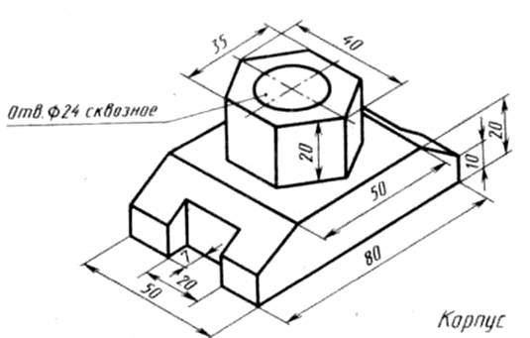
3. Творче завдання. Виконати креслення плоскої деталі у формі п'ятикутника вершина якого лежить на горизонтальній осі симетрії. Деталь має шість отворів: один в центрі діаметром 25 мм, п'ять розміщені напроти вершин п'ятикутника на відстані 65 мм від центра деталі і мають діаметр 30мм. Діаметр описаного кола для побудови п'ятикутника 200 мм. Нанести розміри деталі та позначити товщину 5мм.

9 клас
1. На форматі А3 написати креслярським шрифтом розмір якого 7 мм:
Завдання ІІ етапу олімпіади з креслення 2015 рік
прізвище, ім’я, клас, школа, район

2 . Графічне завдання. За двома заданими зображеннями виконати третє.
Виконати необхідні розрізи. Нанести розміри. Виконати ізометричну проекцію деталі.
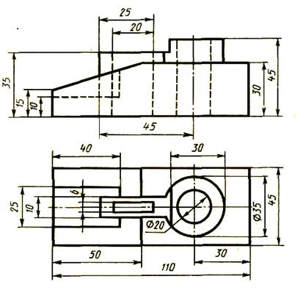

3. Творче завдання. За двома заданими проекціями побудувати третю та технічний рисунок предмета. Виконати мінімум два варіанти розв’язків. Розміри для побудови

визначити самостійно.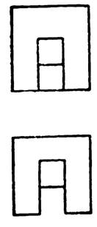

10 клас
- На форматі А3 написати креслярським шрифтом розмір якого 7 мм:
Завдання ІІ етапу олімпіади з креслення 2015 рік
прізвище, ім’я, клас, школа, район

2. Графічне завдання. Побудувати креслення деталі в 3-х проекціях з використанням раціонального розрізу (крім 11х класів технологічного
профілю). Нанести необхідні розміри. Виконати ізометричну проекцію деталі з вирізом ¼ частини.
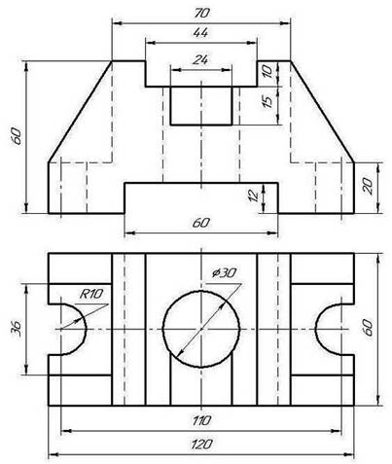
3. Творче завдання .За двома заданими проекціями побудувати третю та технічний рисунок предмета. Виконати мінімум два варіанти розв’язків. Розміри для побудови визначити самостійно.
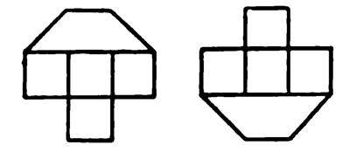

11 клас
1. На форматі А3 написати креслярським шрифтом розмір якого 7 мм: Завдання ІІ етапу олімпіади з креслення 2015 рік
прізвище, ім’я, клас, школа, район
2. Графічне завдання. За двома заданими зображеннями побудувати третє. Застосувати доцільні розрізи. Нанести розміри.
Виконати ізометричну проекцію з вирізом ¼ частини.
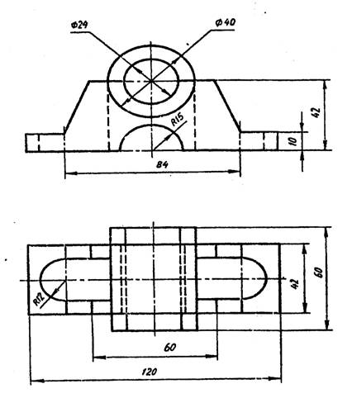
3. Творче завдання. За двома заданими проекціями побудувати третю та технічний рисунок предмета. Виконати мінімум два варіанти розв’язків. Розміри для побудови визначити самостійно.
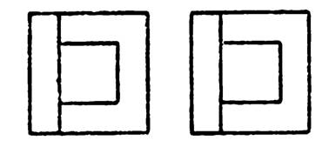
Завдання №2 для 11х класів технологічного
профілю (І рік навчання)

